Ручка из нержавеющей стали серии СДР
(диаметр поручня 30 мм.)
Производство Россия г. Уфа

НОВИНКА с 01 декабря 2015 года

Компания ООО «СПЕЦДЕТАЛЬ» запускает в производство новые модели ручек: СДР-100, СДР-200, СДР-300, СДР-400. Межосевое расстояние составит от 300 мм. Варианты исполнения: SSS (матовая нержавеющая сталь),
PSS (полированная нержавеющая сталь)
Ручки изготовлены из нержавеющей стали марки AISI 304.

Ручка серии СДР-400 (скоба)

Фото | Наименование, артикул | Размер (L), мм | Брутто-Прайс  Рубли/с НДС
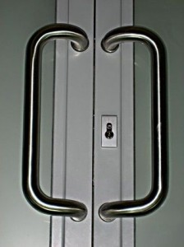 | CДР - 300
 |  | 300 мм | 2 400
 |  | 350 мм | 2 550

- Ручки предназначены для установки на двери из Алюминиевого и ПВХ профиля
- Установки на дверное полотно от 10 мм до 70 мм – универсальная шпилька
- Тип исполнения PSS – Глянец, SSS - Матовые
- Поручень D30мм

- Фиксированные цены в рублях

Ручка серии СДР-100 (полукруглая)

Фото | Наименование, артикул | Размер (L), мм | Брутто-Прайс  Рубли/с НДС
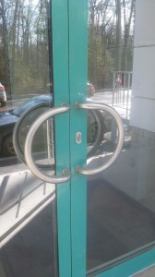 | СДР - 100 | 300 мм | 2 300

- Ручки предназначены для установки на двери из Алюминиевого и ПВХ профиля
- Установки на дверное полотно от 10 мм до 70 мм – универсальная шпилька
- Тип исполнения PSS – Глянец, SSS - Матовые
- Поручень D30мм

- Фиксированные цены в рублях

Ручка серии СДР-200 (треугольная)

Фото | Наименование, артикул | Размер (L), мм |  | Брутто-Прайс  Рубли/с НДС
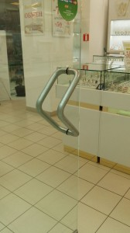 | СДР - 200 | 300 мм | 2 300
 |  | 350 мм | 2 400

- Ручки предназначены для установки на двери из Алюминиевого и ПВХ профиля
- Установки на дверное полотно от 10 мм до 70 мм – универсальная шпилька
- Тип исполнения PSS – Глянец, SSS - Матовые
- Поручень D30мм

- Фиксированные цены в рублях

Ручка серии СДР-300 (прямая)

Фото | Наименование, артикул | Размер (L), мм | Брутто-Прайс  Рубли/с НДС
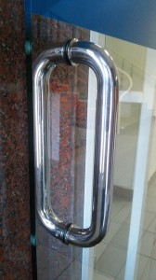 | СДР - 300 | 300 мм | 1 900
 |  | 350 мм | 2 000

- Ручки предназначены для установки на двери из Алюминиевого и ПВХ профиля
- Установки на дверное полотно от 10 мм до 70 мм – универсальная шпилька
- Тип исполнения PSS – Глянец, SSS - Матовые
- Поручень D30мм

- Фиксированные цены в рублях

Ждем от Вас заказов на данные виды изделия

